Curso Ciência de Dados
Universidade Presbiteriana Mackenzie
4° semestre – ano letivo: 2026
CIÊNCIA DE DADOS
Ead
03
Projeto
Aplicado

CIÊNCIA DE DADOS
Ead
Este Projeto tem como objetivo principal propor um sistema de recomendação otimizando a escolha de componentes de hardware para jogos digitais, garantindo a sinergia técnica entre as peças, evitando o desperdício financeiro do usuário e atendendo às necessidades dos Objetivos de Desenvolvimento Sustentável da ONU (ODS). É baseado no uso de técnicas e ferramentas desenvolvidas no curso de Ciência de Dados da Universidade Presbiteriana Mackenzie com a orientação da professora Carolina Toledo Ferraz.

Sumário
Introdução 4
Contexto do Estudo 5
Motivação 6
Justificativa 7
Objetivos 8
Objetivo Geral 8
Objetivos Específicos 8
Referencial Teórico 9
Referências Bibliográficas 11
Figuras 11
Fontes de Pesquisa 11
Github 12
Datasets 12



Introdução

O avanço constante das tecnologias e a crescente complexidade gráfica dos jogos digitais têm exigido cada vez mais do hardware, incentivando a busca frequente por novos equipamentos e atualizações por parte dos jogadores. No entanto, a falta de conhecimento técnico detalhado frequentemente leva à aquisição de componentes incompatíveis ou desproporcionais entre si, o que resulta em gargalos de processamento, limitação da performance e, consequentemente, desperdício financeiro.
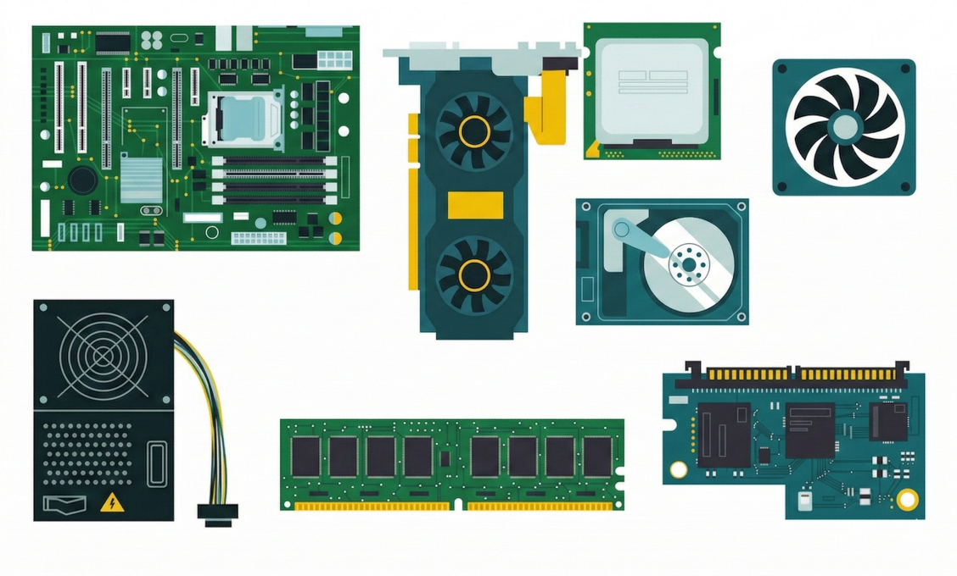
Nesse cenário, torna-se relevante investigar alternativas que orientem os usuários na montagem ou atualização de seus computadores, promovendo a escolha de peças que apresentem total sinergia técnica. Uma solução promissora consiste no desenvolvimento de métodos que auxiliem o jogador a identificar o setup ideal, baseando-se em seus gostos pessoais, orçamento disponível e nos requisitos específicos dos títulos que deseja executar. Assim, este trabalho propõe o estudo e o desenvolvimento de um modelo de recomendação de setups de hardware focado exclusivamente em jogos digitais. O objetivo principal é garantir que os componentes recomendados operem em harmonia, assegurando que o usuário faça um investimento assertivo.
Figura 1 - Hardware PC

Contexto do Estudo

Embora o mercado ofereça uma vasta gama de componentes, a rápida evolução das arquiteturas torna a tomada de decisão um desafio analítico complexo. A isso soma-se a volatilidade do mercado tecnológico, a exemplo do recente encarecimento das memórias RAM impulsionado pela alta demanda global de servidores para inteligência artificial, o que torna o orçamento do jogador ainda mais restrito. No campo da computação aplicada, sistemas de recomendação baseados em Aprendizado de Máquina (Machine Learning) têm demonstrado grande eficácia no apoio a decisões de múltiplos critérios.
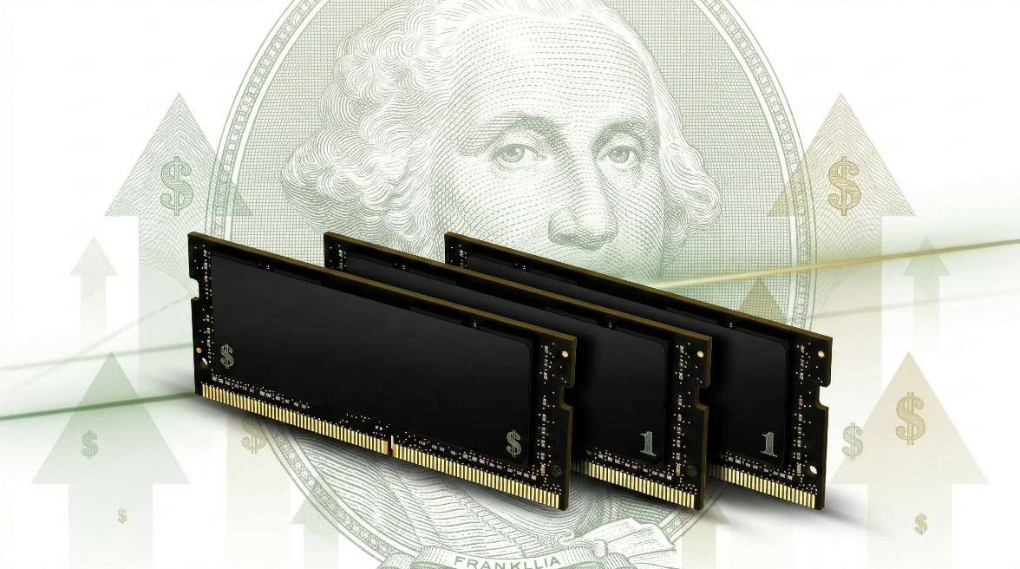
Para estruturar um modelo capaz de otimizar a escolha de setups, este estudo utilizará, em sua etapa de treinamento, bases de dados públicas extraídas da plataforma Kaggle. Esse conjunto fornecerá as especificações técnicas e o histórico de desempenho necessários para que o algoritmo identifique as melhores combinações. A solução final consistirá em um sistema interativo no qual o usuário informará suas premissas. Para validar a utilidade prática e a precisão do modelo gerado, o trabalho contemplará uma etapa de testes práticos com usuários reais. Essa abordagem garantirá que as indicações computacionais não apenas façam sentido matematicamente, mas atendam concretamente às expectativas de performance do jogador.
Figura 2 - Aumento das Memórias RAM 2026

Motivação

Sentir o peso da obsolescência ao tentar executar um lançamento aguardado é uma realidade frequente para muitos jogadores. Quando inovações que exigem alto processamento, como o Ray Tracing, tornam-se padrão para uma imersão visual realista, o desejo do usuário de atualizar sua máquina é imediato. Contudo, existe um abismo considerável entre querer jogar com alta qualidade e ter o letramento necessário para montar a máquina ideal.
A "sopa de letrinhas" das especificações técnicas é intimidadora. Exige-se do usuário comum a capacidade de distinguir arquiteturas de diferentes marcas, entender a compatibilidade de soquetes de placas-mãe e prever gargalos técnicos entre processador e placa de vídeo. Dessa forma, a motivação central desta pesquisa é a urgência em atuar como um tradutor dessa complexidade computacional. O projeto é movido pela oportunidade de transformar uma experiência tradicionalmente baseada em tentativas e incertezas em um processo guiado, entregando ao jogador a autonomia necessária para consumir tecnologia de ponta de forma descomplicada.

Justificativa

A relevância desta pesquisa sustenta-se no impacto econômico e prático que a assimetria de informação causa no mercado de hardware para jogos digitais. Equipamentos de alto desempenho possuem um custo de aquisição elevado e, quando o consumidor realiza escolhas incompatíveis devido à falta de conhecimento técnico, ocorre um duplo prejuízo: o financeiro, pelo investimento sem o retorno de performance esperado, e o subaproveitamento de recursos computacionais. Além disso, essa substituição prematura e excessiva de peças de hardware contribui diretamente para a geração de lixo eletrônico, resultando em impactos ambientais indesejados.
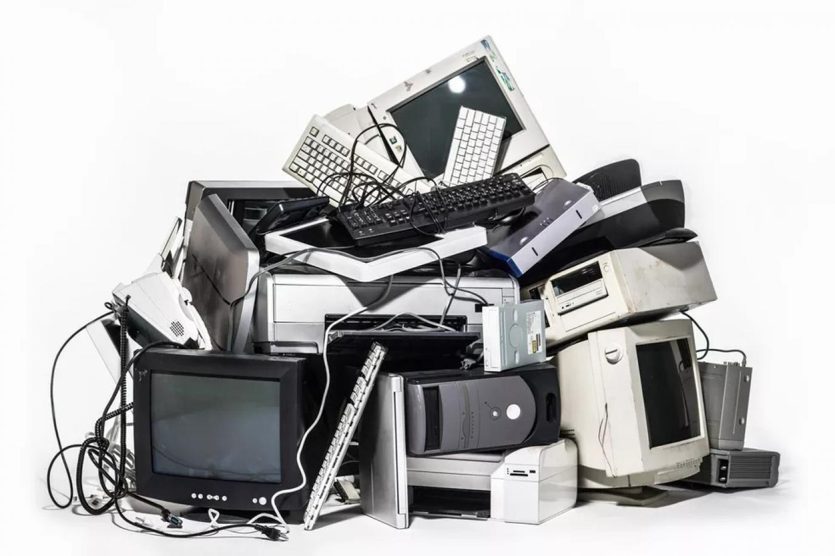
Dessa forma, a aplicação de técnicas de Ciência de Dados e sistemas de recomendação para resolver problemas de consumo cotidiano demonstra grande valor acadêmico e prático. O projeto justifica-se por democratizar o acesso ao conhecimento técnico de hardware, utilizando o potencial preditivo do aprendizado de máquina para transformar uma tomada de decisão complexa e custosa em um processo otimizado, seguro e mais sustentável para o usuário final.
Figura 3 - Lixo Eletrônico

Objetivos

Objetivo Geral

Propor como um sistema de recomendação baseado em aprendizado de máquina pode otimizar a escolha de componentes de hardware para jogos digitais, garantindo a sinergia técnica entre as peças, evitando o desperdício financeiro do usuário e atendendo às seguintes necessidades dos Objetivos de Desenvolvimento Sustentável da ONU (ODS):

Figura 4 - Objetivos ODS

Objetivos Específicos

- Identificar quais especificações técnicas e métricas de desempenho são determinantes para a ocorrência de gargalos de processamento (bottlenecks) em computadores voltados para jogos;
- Estruturar como os dados de benchmarks extraídos de repositórios públicos (Kaggle) serão tratados e utilizados no treinamento do algoritmo de recomendação;
- Definir como a interface do sistema coletará as variáveis de entrada do usuário, como orçamento disponível, títulos de jogos preferidos e nível de exigência gráfica;
- Avaliar se o modelo desenvolvido apresenta precisão e utilidade prática, por meio da validação e testes de interação com usuários reais.

Referencial Teórico

O projeto fundamenta-se no conceito de Sistemas de Recomendação Baseados em Conhecimento. Diferente de algoritmos que sugerem itens baseados apenas no que outros usuários compraram, esta abordagem utiliza regras técnicas para cruzar a "oferta" (peças de hardware disponíveis) com a "demanda" (requisitos dos jogos). Segundo o pesquisador Charu C. Aggarwal do IBM T. J. Watson Research Center, (2016), esse modelo é o mais indicado quando os itens são complexos e possuem especificações técnicas que determinam sua utilidade.
Para a execução, o grupo utiliza o ecossistema Python, com destaque para as bibliotecas Pandas e Numpy na limpeza e integração dos dados da Steam e de requisitos de hardware. A biblioteca Scikit-learn é aplicada na normalização das variáveis, enquanto o Scipy é cogitado para as etapas de otimização. O foco é resolver o problema do "gargalo" técnico, onde um componente limita o desempenho de outro, garantindo que o upgrade seja eficiente.

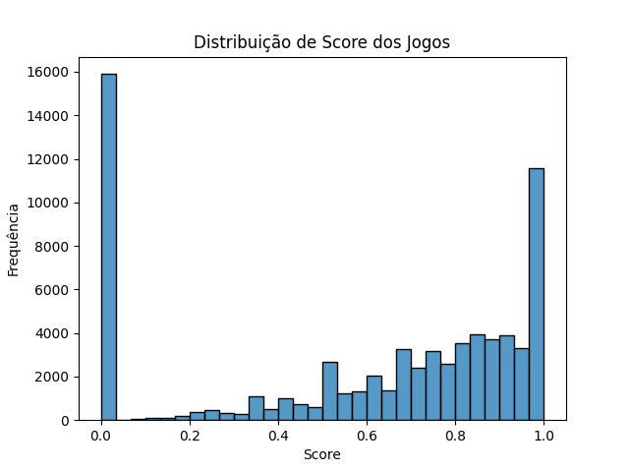
Figura 5 - Distribuiçao de Score dos Jogos
Quanto à avaliação de desempenho do modelo, o grupo estuda a viabilidade de implementar um sistema de score que compare o ganho de performance estimado em relação ao custo do componente. Essa métrica busca equilibrar o desempenho técnico com a eficiência energética, um ponto central para atender aos Objetivos de Desenvolvimento Sustentável (ODS) da ONU, evitando o descarte desnecessário de hardware e promovendo a longevidade tecnológica (DCD, 2024).
Além disso, é importante destacar que o algoritmo utilizado na Análise Exploratória de Dados (EDA) e a estruturação inicial do dataset estão disponíveis no repositório do grupo no GitHub para consulta detalhada, permitindo a verificação da reprodutibilidade dos testes e das transformações de dados aplicadas nesta etapa.

Referências Bibliográficas

Figuras

FIGURA 1: MENDES, Gabriel. Hardware PC. 2026. Imagem gerada por inteligência artificial (Gemini).
FIGURA 2: MENDES, Gabriel. Aumento das Memórias RAM 2026. 2026. Imagem gerada por inteligência artificial (Gemini).
FIGURA 3: SANTOS. Prefeitura Municipal. Posto para descarte de lixo eletrônico será montado neste fim de semana em Santos. 2022. Disponível em: https://www.santos.sp.gov.br/. Acesso em: 3 mar. 2026.
FIGURA 4: NAÇÕES UNIDAS BRASIL. Os Objetivos de Desenvolvimento Sustentável no Brasil. [2026]. Disponível em: https://brasil.un.org/pt-br/sdgs. Acesso em: 3 mar. 2026.
FIGURA 5: NAGEM, Alberto. Distribuição de Score dos Jogos. 2026. Imagem gerada pelo código de Análise Exploratória (Python).

Fontes de Pesquisa

CNN BRASIL. Brasil tem cerca de três mil lixões a céu aberto, mostra levantamento. CNN Brasil, São Paulo, 29 out. 2024. Disponível em: https://www.cnnbrasil.com.br/nacional/brasil-tem-cerca-de-tres-mil-lixoes-a-ceu-aberto-mostra-levantamento/. Acesso em: 23 fev. 2026.
COMPUTAÇÃO sustentável. In: WIKIPÉDIA: a enciclopédia livre. [S. l.]: Wikimedia Foundation, [2026]. Disponível em: https://pt.wikipedia.org/wiki/Computa%C3%A7%C3%A3o_sustent%C3%A1vel. Acesso em: 23 fev. 2026.
DCD. Revolução sustentável: como transformar hardware seminovo em potência tecnológica. DatacenterDynamics, 19 set. 2024. Disponível em: https://www.datacenterdynamics.com/br/not%C3%ADcias/revolucao-sustentavel-como-transformar-hardware-seminovo-em-potencia-tecnologica/. Acesso em: 23 fev. 2026.
REDAÇÃO SER. UE é pressionada a garantir 15 anos de atualizações de software para reduzir lixo eletrônico. Sustentável SER, 23 set. 2025. Disponível em: https://www.sustentavelser.com.br/2025/09/23/ue-e-pressionada-a-garantir-15-anos-de-atualizacoes-de-software-para-reduzir-lixo-eletronico/. Acesso em: 23 fev. 2026.
TAMURA, T. H. Desafios da computação sustentável e economia circular na TI. Medium, 2 dez. 2025. Disponível em: https://medium.com/%40lihtamura/desafios-da-computa%C3%A7%C3%A3o-sustent%C3%A1vel-e-economia-circular-na-ti-d95aeccd1579. Acesso em: 23 fev. 2026.
NAÇÕES UNIDAS BRASIL. Os Objetivos de Desenvolvimento Sustentável no Brasil. [2026]. Disponível em: https://brasil.un.org/pt-br/sdgs. Acesso em: 3 mar. 2026.
AGGARWAL, C. C. Recommender Systems: The Textbook. Cham: Springer International Publishing, 2016.
DCD. Revolução sustentável: como transformar hardware seminovo em potência tecnológica. DatacenterDynamics, 19 set. 2024. Disponível em: https://www.datacenterdynamics.com/br/noticias/revolucao-sustentavel/. Acesso em: 23 fev. 2026.
RICCI, F.; ROKACH, L.; SHAPIRA, B. Recommender Systems Handbook. Boston: Springer, 2011.

Github

https://github.com/GrupoMackenzie/ProjetoAplicado03-DataScience-Mackenzie-2026

Datasets

https://www.kaggle.com/datasets/mexwell/steamgames
https://www.kaggle.com/datasets/baraazaid/pc-video-game-requirements-v2

